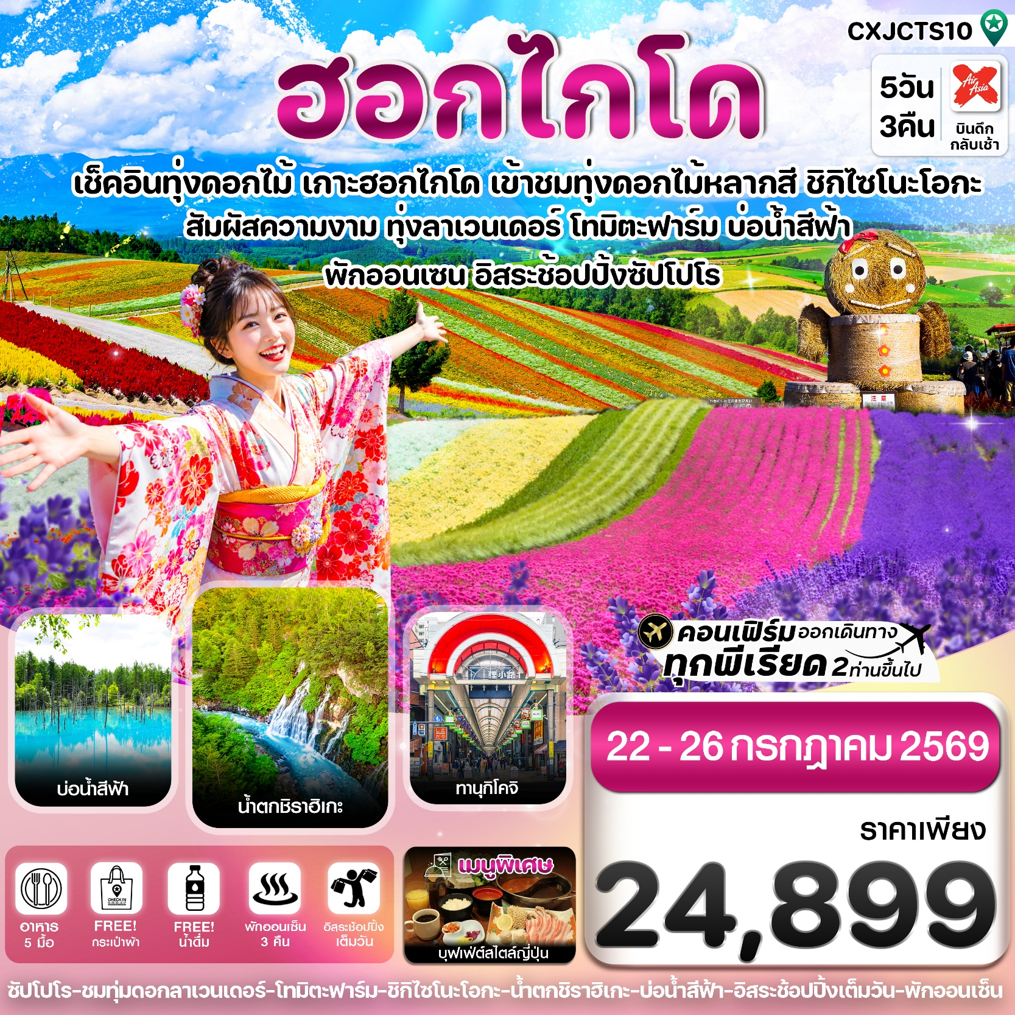
✅เยือนเมืองฟุราโนะ ชมทุ่งดอกไม้หลากสี ชิกิไซโนะ โอกะ
✅เดินเล่นชมทุ่งดอกลาเวนเดอร์ โทมิตะ ฟาร์ม
✅สัมผัสความงามของธรรมชาติ บ่อน้ำสีฟ้า Bule pond
✅ชมความอลังการของ น้ำตกชิราฮิเกะ
✅ช้อปปิ้งอิออน มอลล์ ,ทานุกิโคจิ ซูซูกิโนะ
✅อิสระช้อปปิ้ง 1 วันเต็ม มีไกด์แนะนำให้ข้อมูล
✅เมนูพิเศษ บุฟเฟ่ต์สไตล์ญี่ปุ่น
✅พักโรงแรม เมืองอาซากิกาว่า 1 คืน / พักเมืองซัปโปโร 2 คืน แช่ออนเซ็น 3 คืน
✅บินดึก - กลับเช้า (น้ำหนัก 20กก./ท่าน / ไม่มีบริการอาหารบนเครื่องไป-กลับ)
กำหนดการเดินทาง: 22 - 26 กรกฎาคม 2569

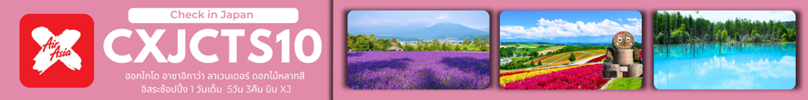

เส้นทางการบิน | เที่ยวบิน | เวลาออก-เวลาถึง | ระยะเวลาเดินทางโดยประมาณ
ดอนเมือง-ชิโตเสะ (DMK-CTS) | XJ620 | 02.00-10.40 | 6 ชั่วโมง 40 นาที  เวลาที่ญี่ปุ่นเร็วกว่าที่ไทย 2 ชม.
ชิโตเสะ-ดอนเมือง (CTS-DMK) | XJ621 | 11.30-17.40 | 6 ชั่วโมง 10 นาที
กรณีลูกค้ามีซื้อตั๋วภายในประเทศ กรุณาสอบถามคอนเฟิร์มตารางการบินกับทางเจ้าหน้าที่อีกครั้ง
เที่ยวบิน, ราคาตั๋วและรายการอาจมีการเปลี่ยนแปลงได้ตามความเหมาะสม โดยมิต้องแจ้งให้ ทราบล่วงหน้า

วันที่ | รายการท่องเที่ยว | รายละเอียดอาหาร (5 มื้อ) |  |  | โรงแรมที่พัก  หรือเทียบเท่า
วันที่ | รายการท่องเที่ยว | เช้า | เที่ยง | เย็น | โรงแรมที่พัก  หรือเทียบเท่า
1 | สนามบินดอนเมือง (23.00 น.) | - | - | -
2 | สนามบินชิโตเสะ XJ620 DMK-CTS (02.00-10.40) – เมืองบิเอะ – บ่อน้ำสีฟ้าBlue Pond – น้ำตกชิราฮิเกะ - อิออนมอลล์ | - | 🍽 | x | ART ASAHIKAWA HOTEL    3 ดาว หรือเทียบเท่า
3 | สวนดอกไม้ชิกิไซ โนะ โอกะ - ทุ่งลาเวนเดอร์โทมิตะ ฟาร์ม – Duty Free - ย่านช้อปปิ้งทานุกิโคจิ ซูซูกิโนะ | 🍽 | 🍽  เมนูบุฟเฟ่ต์สไตล์ญี่ปุ่น | x | APA HOTEL&RESORT  3 ดาว หรือเทียบเท่า
4 | อิสระท่องเที่ยว หรือ อิสระช้อปปิ้งตามอัธยาศัยเต็มวัน | 🍽 | x | x | APA HOTEL&RESORT  3 ดาว หรือเทียบเท่า
5 | สนามบินชิโตเสะ– สนามบินดอนเมือง  XJ621 CTS-DMK (11.30-17.40) | 🍽 | x | x

วันแรก สนามบินดอนเมือง
23.00 น. คณะพร้อมกัน ณ สนามบินดอนเมือง อาคารผู้โดยสารระหว่างประเทศ เคาน์เตอร์สายการบิน
THAI AIR ASIA X โดยมีเจ้าหน้าที่คอยให้การต้อนรับและอำนวยความสะดวกในการเช็คอิน
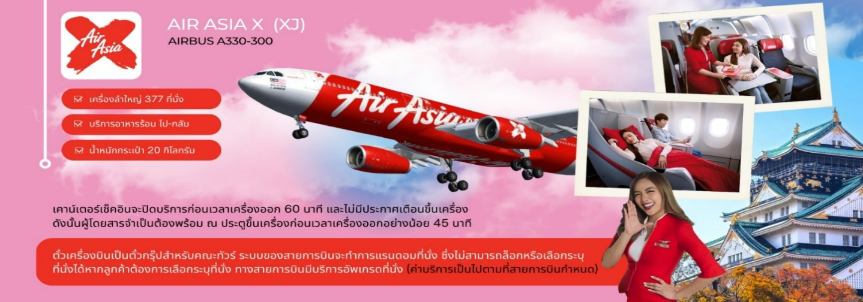

วันที่สอง สนามบินชิโตเสะ - เมืองบิเอะ – บ่อน้ำสีฟ้า Blue Pond - น้ำตกชิราฮิเกะ - อิออนมอลล์
🍽 (-/อาหารเที่ยง/-)
02.00 น. นำท่านเดินทางสู่ สนามบินชิโตเสะ ประเทศญี่ปุ่น โดยสายการบิน THAI AIR ASIA X (XJ) เที่ยวบินที่ XJ620ไม่มีบริการอาหารเซ็ตบนเครื่อง+น้ำดื่ม
**ใช้เวลาเดินทางโดยประมาณ 6 ชั่วโมง เวลาท้องถิ่นประเทศญี่ปุ่นเร็วกว่าประเทศไทย 2 ชั่วโมง
กรุณาปรับเปลี่ยนนาฬิกาของท่าน เพื่อความสะดวกต่อการนัดหมาย**
10.40 น. เดินทางถึงสนามบินชิโตเสะ ประเทศญี่ปุ่น หลังจากผ่านพิธีตรวจคนเข้าเมืองและศุลกากรแล้ว นำท่านขึ้นรถโค้ชปรับอากาศ พาท่านเดินทางรับประทานอาหาร
เที่ยง รับประทานอาหารเที่ยง ณ ภัตตาคาร (1)
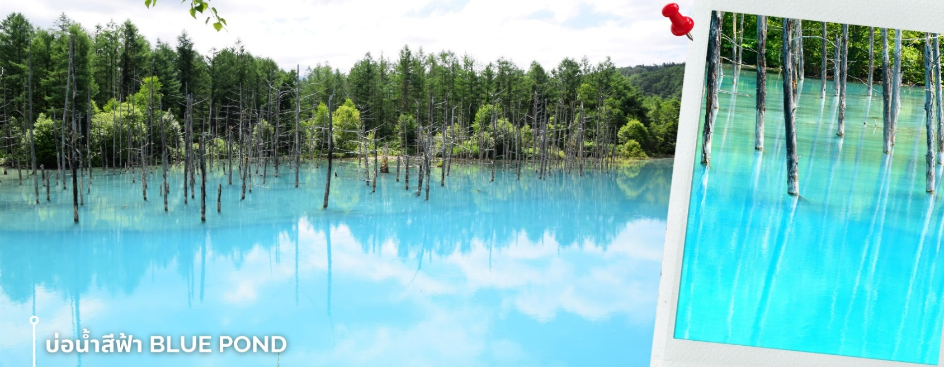
หลังรับประทานอาหาร นำไปยัง เมืองบิเอะ เป็นเมืองที่ได้รับความนิยมทางด้านธรรมชาติแบบทุ่งกว้างและเนินเขา (ใช้เวลาเดินทางรวมประมาณ 2 ชั่วโมง) พาท่านชม บ่อน้ำสีฟ้า Blue Pond ที่ตั้งอยู่ที่เมืองบิเอะ เป็นบ่อน้ำที่กักไว้จากการสร้างเขื่อน สามารถป้องกันความเสียหายที่เกิดขึ้นจากโคลนถล่มบริเวณภูเขาไฟ เป็นบ่อที่น้ำจะมีสีฟ้าสดกว่าบ่อน้ำทั่วๆไปจนเป็นเอกลักษณ์ บริเวณบ่อน้ำจะมี ต้นไม้ที่อยู่ในน้ำ ซึ่งคือต้นลาร์ชและซิลเวอร์เบิร์ช และเนื่องจากภายในบ่อน้ำ มีอลูมิเนียมไฮดรอกไซด์ที่เกิดจากการปะทุของภูเขาไฟที่อยู่ใต้น้ำสะท้อนกับแสงแดดที่ส่องลงมา ทำให้เกิดเป็นสีฟ้าที่สดและสวยงาม สีของสระจะไล่ระดับตั้งแต่สีเทอร์ควอยซ์ สีมรกต ไปจนถึงสีน้ำเงินโคบอลต์ ซึ่งเกิดขึ้นจากสิ่งเจือปนต่าง ๆ ในน้ำที่ไหลจากน้ำตกชิราฮิเกะ ฤดูกาลและลม เมฆ ฝน ปัจจัยต่างๆเหล่านี้จะทำให้สีของสระเปลี่ยนแปลงได้ ท่านสามารถชมความงามของบ่อน้ำแห่งนี้ได้ตลอดทั้งปี ให้ท่านอิสระถ่ายภาพตามอัธยาศัย
จากนั้นนำท่านเดินทางสู่ น้ำตกชิราฮิเกะ ตั้งอยู่ที่เมืองบิเอะ เป็นน้ำตกที่มีความสูง 600 เมตร เกิดจากน้ำที่ชั้นใต้ดินของเทือกเขาโทคาจิไหลลงมากระทบกับน้ำด้านล่าง เป็นหนึ่งในน้ำตกไม่กี่แห่งที่มีน้ำใต้ดินไหลออกมาจากชั้นลาวาและชั้นหินอื่นๆ ไหลลงมากระทบกับน้ำด้านล่างทำให้มีลักษณะคล้ายกับหนวดสีขาว ทำให้มีอีกชื่อเรียกว่า“น้ำตกหนวดขาว”(White Beard Waterfall) ทั้งไหลไปรวมที่แม่น้ำบิเอะ รวมถึงบ่อน้ำสีฟ้า อีกด้วยเป็นอีกจุดที่ทำให้บ่อน้ำสีฟ้ามีสีฟ้าสดอย่างที่เราเห็นกัน น้ำตกแห่งนี้สามารถชมได้ตลอดทั้งปี โดยทิวทัศน์รอบๆก็จะมีความสวยงามและมีทัศนียภาพที่มีเอกลักษณ์แตกต่างกันไปตามฤดูกาล ในช่วงฤดูร้อน ทิวทัศน์โดยรอบก้จะเต็มไปด้วยต้นไม้เขียวชอุ่มอุดมสมบูรณ์ ให้ท่านอิสระชมบรรยากาศและเก็บภาพความสวยงามตามอัธยาศัย

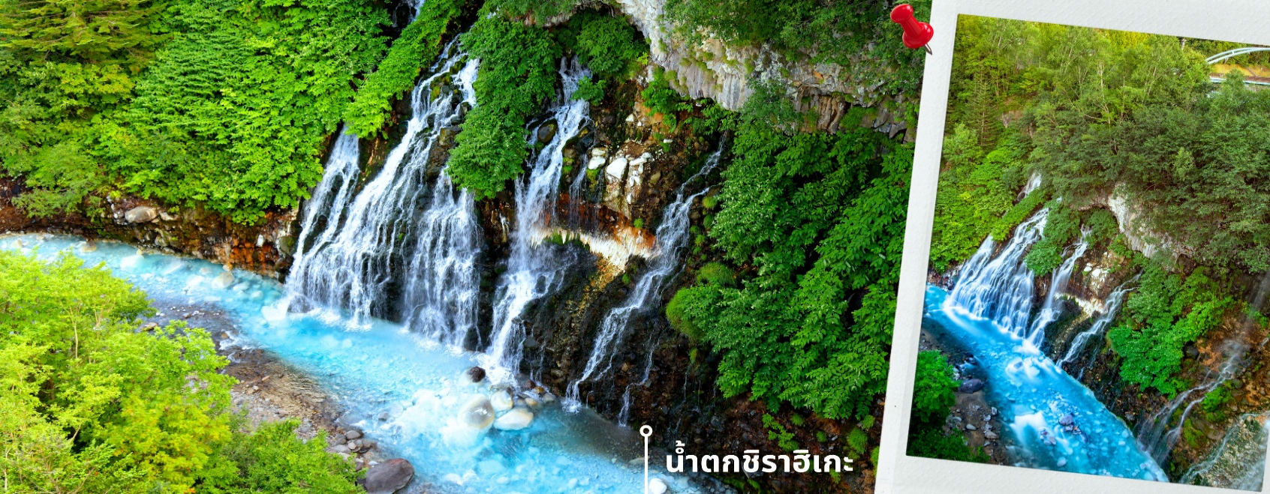
ก่อนเดินทางสู่เมืองอาซาฮิกาว่า หลังจากนั้นพาท่านเดินทางไปยัง อิออนมอลล์ AEON MALL ภายในตัวห้างมีร้านค้าต่างๆมากมาย ซึ่งตกแต่งในรูปแบบที่ทันสมัยสไตล์ญี่ปุ่นสินค้ามากมายหลากหลายให้เลือกตั้งแต่เสื้อผ้าแฟชั่นอาหารสดใหม่และอุปกรณ์ภายในบ้านรวมไปถึงเครื่องสำอาง ขนมญี่ปุ่นต่างๆและยังมีร้านค้ามากมายไม่ว่าจะเป็น Muji, 100 yen shop, Sanrio store, Capcom games arcade และก็ยังมีซุปเปอร์มาร์เก็ตขนาดใหญ่ให้ท่านได้เลือกซื้อของช้อปปิ้งตามอัธยาศัย
ค่ำ อิสระรับประทานอาหารค่ำตามอัธยาศัย
นำท่านเข้าสู่ที่พัก ART ASAHIKAWA HOTEL หรือเทียบเท่า
** ให้ทุกท่านได้พักผ่อนและผ่อนคลายอิริยาบถกับการ “แช่ออนเซ็น” การแช่น้ำแร่ที่คนญี่ปุ่นเชื่อกันว่าจะช่วยกระตุ้นการไหลเวียนของโลหิตและช่วยให้ผิวพรรณดีขึ้น **

วันที่สาม สวนดอกไม้ชิกิไซ โนะ โอกะ – ทุ่งลาเวนเดอร์โทมิตะ ฟาร์ม – Duty Free - ย่านช้อปปิ้งทานุกิโคจิ ซูซูกิโนะ
🍽 (อาหารเช้า/อาหารเที่ยง/-)
เช้า รับประทานอาหารเช้าที่ โรงแรม (2)
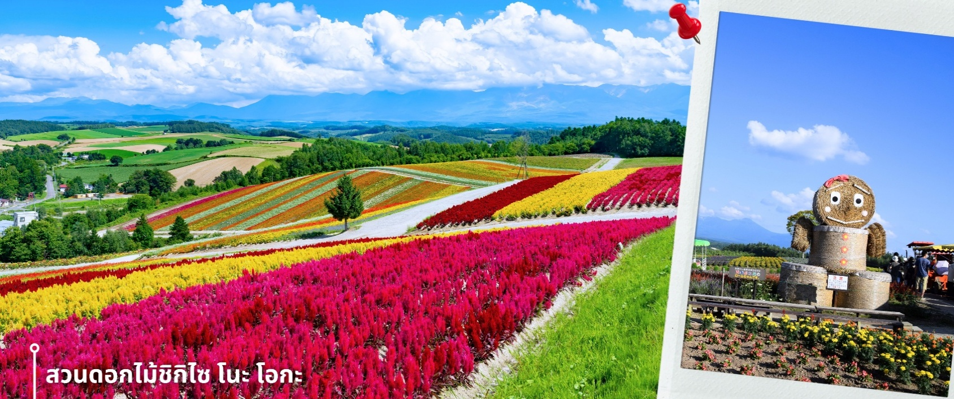
หลังรับประทานอาหารเช้า นำท่านเดินทางสู่ สวนดอกไม้ชิกิไซ โนะ โอกะ ชื่อเต็มๆว่า Panoramic Flower Gardens Shikisai No Oka ซึ่งในช่วงซัมเมอร์จะเป็นเนินเขาสีสันสดใสกว้างสุดสายตา พื้นที่กว่า 15 เฮกตาร์ หรือประมาณ 93 ไร่ เป็นสถานที่ที่ได้ชื่อว่า มีความสวยงามทั้ง 4 ฤดู ที่สวนแห่งนี้จะมีดอกไม้หลากหลายสายพันธุ์ ทั้ง ลาเวนเดอร์ ทิวลิป โคเคีย ทานตะวัน และอื่นๆ มากกว่า 30 ชนิดที่สลับกันไปตามฤดูกาล อย่างในช่วงซัมเมอร์ คือ

ช่วงเวลาที่ บรรดาดอกไม้และพืชพันธุ์จะบานสะพรั่งสุดสายตา พร้อมกับบรรยากาศอันสดใสรวมถึงกิจกรรมกลางแจ้งที่ให้ท่านเพลิดเพลิน โดยแต่ละช่วงเวลาจะมีดอกไม้ประจำฤดูกาลบานต้อนรับในบรรยากาศสดชื่น และยังมีทิวเขาที่งดงามเป็นเหมือนฉากหลัง ให้ท่านได้อิสระเดินชมความสวยงามและเก็บภาพความประทับใจ
จากนั้นนำท่านเดินทางสู่ ทุ่งดอกลาเวนเดอร์ โทมิตะ ฟาร์ม ตั้งอยู่ในเมืองฟุราโนะ จังหวัดฮอกไกโด เป็นแหล่งชมทุ่งลาเวนเดอร์ที่มีชื่อเสียงและได้รับความนิยมมากที่สุดแห่งหนึ่งของญี่ปุ่น ในช่วงฤดูร้อน ทุ่งลาเวนเดอร์จะผลิบานเรียงรายเป็นผืนกว้าง สีม่วงสดใสตัดกับท้องฟ้าและธรรมชาติรอบด้าน สร้างทัศนียภาพที่สวยงามและเป็นเอกลักษณ์
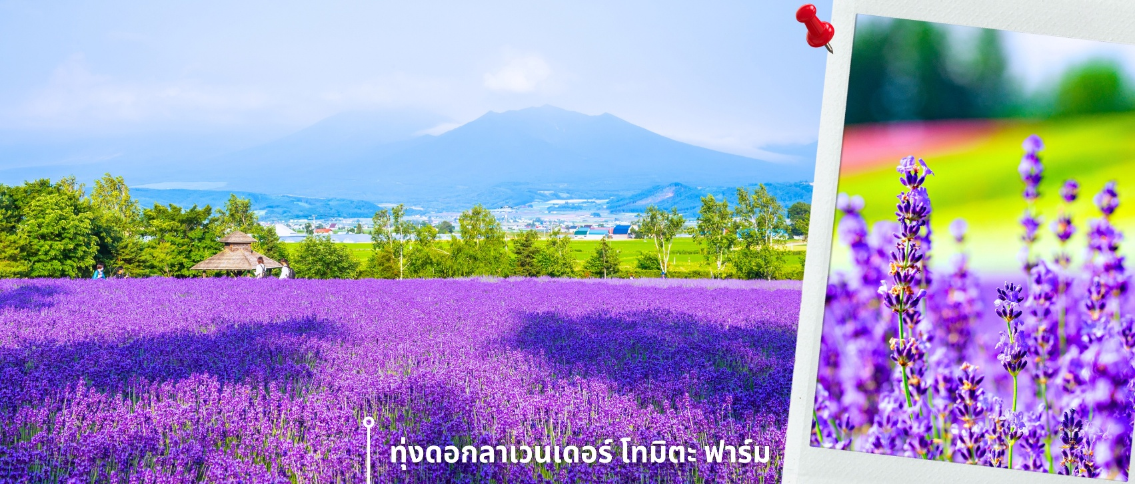
ภายในฟาร์มมีการจัดพื้นที่อย่างเป็นระเบียบ ให้ท่านสามารถเดินชมดอกไม้ ถ่ายภาพ และเพลิดเพลินกับบรรยากาศ นอกจากนี้ยังมีร้านจำหน่ายผลิตภัณฑ์จากลาเวนเดอร์ เช่น ของที่ระลึก ขนม เครื่องดื่ม ให้ท่านได้อิสระตามอัธยาศัย
เที่ยง รับประทานอาหารเที่ยง ณ ภัตตาคาร (3) เมนูพิเศษ บุฟเฟ่ต์สไตล์ญี่ปุ่น
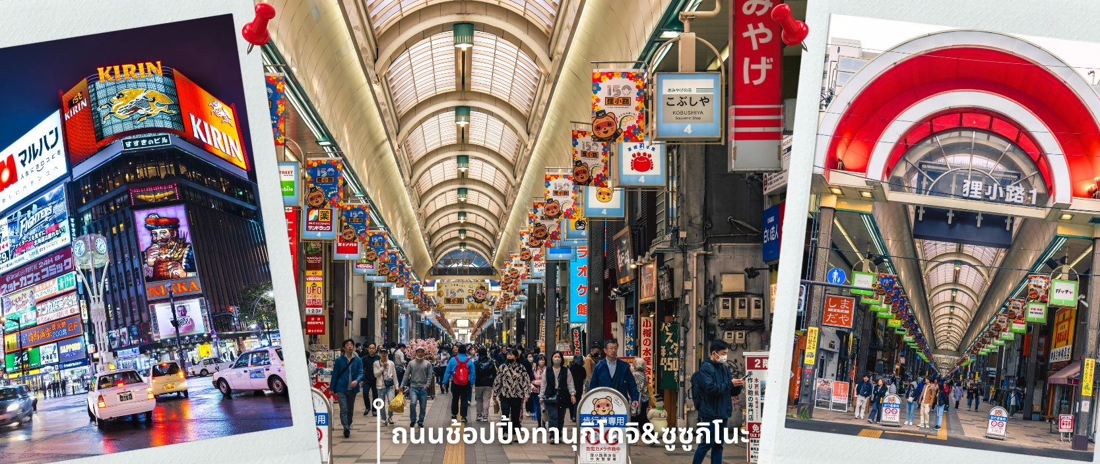
หลังรับประทานอาหารเที่ยง นำท่านเดินทางสู่ DUTY FREE ให้ท่านได้ช้อปปิ้งสินค้าปลอดภาษี เครื่องสำอาง ของใช้ ก่อนจะพาท่านเดินทาง ถนนช้อปปิ้งทานุกิโคจิ เป็นถนนช้อปปิ้งที่ตั้งอยู่แทบจะใจกลางเมือง Sapporo โดยมีร้านค้า ร้านอาหาร ห้างสรรพสินค้า ร้านเกม และโรงแรม รวมกันมากกว่า 200 เรียงรายยาวตั้งแต่ทิศตกวันตก ยันทิศตะวันออกยาวถึง 1 กิโลเมตร และยังมีบันไดเลื่อนลงไปทางเดินใต้ดินอีกด้วย ซึ่งทางเดินใต้ดินก็ยังมีร้านค้า ร้านอาหารอีกมากมายด้วยเช่นกัน ถนนช้อปปิ้งแห่งนี้เป็นที่มีหลังคาแทบจะตลอดทาง ดังนั้นแล้วไม่ว่าจะฝนตก

หิมะตก หรือแดดแรง ก็ยังสามารถเดินช้อปปิ้งที่ถนนแห่งนี้ได้เหมือนเดิม และย่านซูซูกิโนะ เป็นย่านช้อปปิ้งและบันเทิงใหญ่ที่สุดในซัปโปโร ตั้งอยู่ใจกลางเมืองและตั้งอยู่บริเวณรอบๆสถานีรถไฟใต้ดินซูซูกิโนะ อยู่ถัดไปไม่ไกลจากสวนสาธารณะโอโดริประมาณ 500เมตรและอยู่ไม่ไกลจากถนนทานุกิโคจิ ย่านนี้เป็นที่นิยมของทั้งคนท้องถิ่นและนักท่องเที่ยว ย่านนี้เต็มไปด้วยร้านค้ามากมาย ทั้งสินค้าแฟชั่น สินค้าแบรนด์เนม ของฝาก ของที่ระลึก และสินค้าอุปโภคบริโภคต่างๆ รวมถึงสถานบันเทิงยามค่ำคืน ให้เวลาท่านได้เดินช้อปปิ้งตามอัธยาศัย
ค่ำ อิสระรับประทานอาหารค่ำตามอัธยาศัย
นำท่านเข้าสู่ที่พัก APA HOTEL&RESORT หรือเทียบเท่า
** ให้ทุกท่านได้พักผ่อนและผ่อนคลายอิริยาบถกับการ “แช่ออนเซ็น” การแช่น้ำแร่ที่คนญี่ปุ่นเชื่อกันว่าจะช่วยกระตุ้นการไหลเวียนของโลหิตและช่วยให้ผิวพรรณดีขึ้น **
วันที่สี่ อิสระท่องเที่ยว หรือ อิสระช้อปปิ้งตามอัธยาศัย เต็มวัน
🍽 (อาหารเช้า/-/-)
เช้า รับประทานอาหารเช้าที่ โรงแรม (4)
หลังรับประทานอาหารเช้า อิสระให้ทุกท่านได้เดินเล่น ท่องเที่ยว ช้อปปิ้ง รอบเมืองซัปโปโร
**อิสระท่องเที่ยวเต็มวันตามอัธยาศัย ไม่รวมค่าใช้จ่ายในการเข้าชมสถานที่ต่างๆ ค่าสวนสนุก ค่าตั๋วรถไฟและค่าใช้จ่ายในการเดินทาง มีไกด์ค่อยบริการแนะนำการเดินทางให้แก่ท่าน**
แนะนำสถานที่ท่องเที่ยววันอิสระ (ไม่รวมค่าเดินทาง และค่าเข้าสถานที่ต่างๆ)
- สวนสาธารณะโอโดริ (ODORI PARK) ตั้งอยู่ใจกลางเมืองซัปโปโรเป็นสวนที่กินพื้นที่มากถึง 12 บล็อกของเมือง สวนแห่งนี้ ในช่วงฤดูร้อน จะเป็นเสมือนแหล่งโอเอซิสของเมืองซัปโปโรที่เต็มไปด้วยความเขียวขจี ส่วนในช่วงฤดูหนาว สถานที่แห่งนี้ถือเป็นจุดสำคัญมากๆของเมืองเพราะว่า จะเป็นสถานที่จัดเทศกาลหิมะซัปโปโร
- SAPPORO TV TOWER ตั้งอยู่ทางตะวันออกของสวนโอโดริ มีความคล้ายๆโตเกียวทาวเวอร์แต่มีขนาดเล็กกว่า มีความสูง 150 เมตร หอคอยแห่งนี้มีชั้นสังเกตการณ์ที่ให้เราสามารถขึ้นไปชมวิวได้ อยู่ที่ระดับความสูง 90 เมตร ที่จะสามารถมองเห็นวิวเมืองซัปโปโรได้แบบ 360 องศา และยังสามารถเห็นสวนโอโดริที่ดูสวยงามแตกต่างไปตามฤดูกาล และกิจกรรมที่จัด หอคอยแห่งนี้เปิดทำการทุกวัน เวลา 09.00-22.00น.มีค่าเข้าชมประมาณ 720 เยน
- ศาลเจ้าฮอกไกโด (HOKKAIDO SHRINE) ศาลเจ้าแห่งนี้มีชื่อเต็มว่า “ศาลเจ้าฮอกไกโดจิงกู (Hokkaido-jingu Shrine)” เป็นศาลเจ้าของศาสนาพุทธนิกายชินโตที่มีความเก่าแก่แห่งหนึ่งของเกาะฮอกไกโด ภายในศาลเจ้าแห่งนี้ ได้มีการอัญเชิญองค์เทพมาประทับมากถึง 4 องค์ เหมาะสำหรับท่านที่ชอบไหว้พระ ขอพร และ อีกสิ่งที่ทำให้ศาลเจ้าแห่งนี้มีความร่มเย็นและบรรยากาศที่เย็นสบาย เพราะว่าที่ตั้งของศาลเจ้าแห่งนี้ ถูกโอบล้อมด้วยภูเขาทั้งสามด้าน
- ตลาดปลานิโจ (NIJO FISH MARKET) เป็นตลาดปลาหลักของเมืองซัปโปโร มีประวัติยาวนาวกว่า 100 ปี ตั้งอยู่ใจกลางเมือง เดินทางสะดวก โดยตลาดแห่งนี้จะเปิดเวลา 07.00-18.00น. ส่วนย่านร้านอาหารจะเปิดเวลา 06.00-21.00น. อาหารที่ตลาดแห่งนี้ ส่วนมากจะเป็นอาหารทะเลสด ข้าวหน้าปลาดิบ ซาซิมิ อูนิ หรืออาหารทะเลทำสดที่เราสามารถเลือกวัตถุดิบเองได้
*** อิสระอาหารกลางวันและอาหารค่ำ เพื่อให้ท่านได้ใช้เวลาเพลิดเพลินกับการท่องเที่ยวตลอดทั้งวัน ***
นำท่านเข้าสู่ที่พัก APA HOTEL&RESORT หรือเทียบเท่า
** ให้ทุกท่านได้พักผ่อนและผ่อนคลายอิริยาบถกับการ “แช่ออนเซ็น” การแช่น้ำแร่ที่คนญี่ปุ่นเชื่อกันว่าจะช่วยกระตุ้นการไหลเวียนของโลหิตและช่วยให้ผิวพรรณดีขึ้น **

วันที่ห้า สนามบินชิโตเสะ– สนามบินดอนเมือง
เช้า รับประทานอาหารเช้าที่ โรงแรม (5)
สมควรแก่เวลา นำท่านเดินทาง สู่สนามบินชิโตเสะ เตรียมตัวเดินทางสู่กรุงเทพฯ
ไม่มีบริการอาหารเซ็ตบนเครื่อง+น้ำดื่ม
11.30 น. ออกเดินทางสู่สนามบินดอนเมือง โดยสายการบิน THAI AIR ASIA X (XJ) เที่ยวบินที่ XJ621
17.40 น. ถึงสนามบินดอนเมือง โดยสวัสดิภาพด้วยความประทับใจ
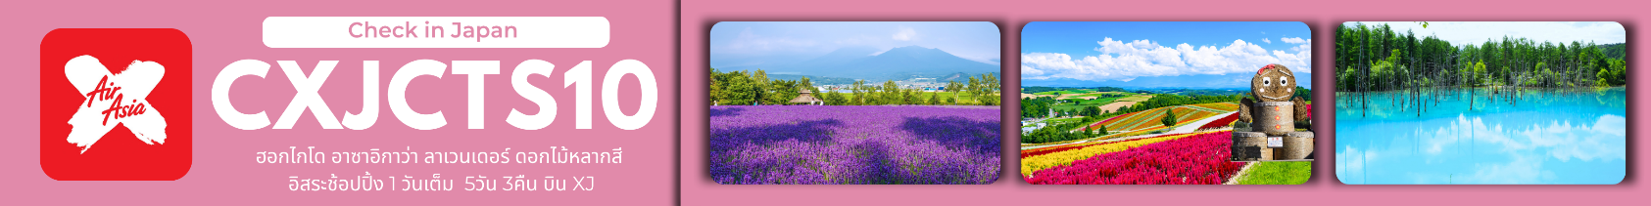

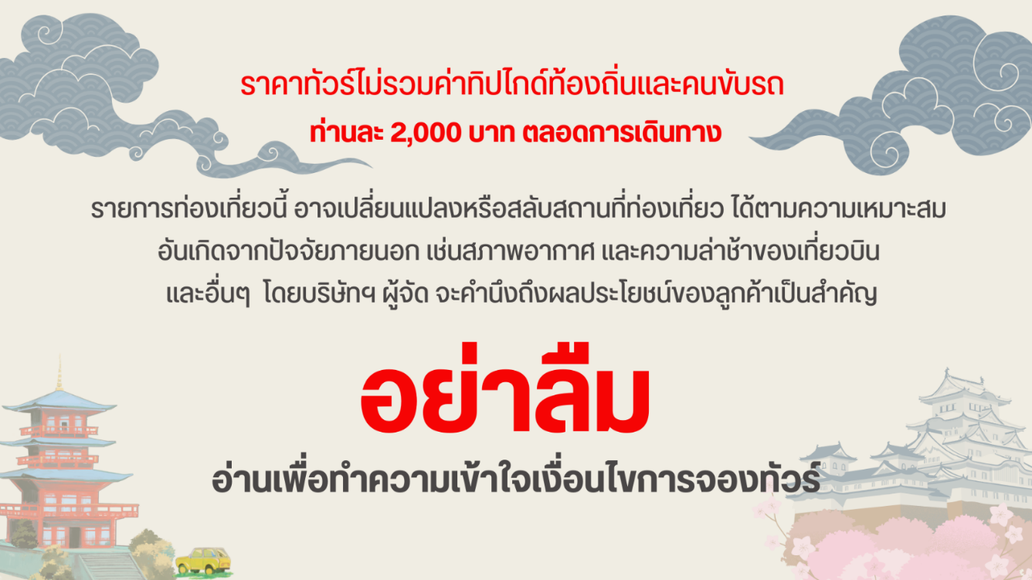

อัตราค่าบริการ
วันที่เดินทาง | ห้องเตียงคู่ นอน 2-3 ท่าน  เด็กมีเตียงพัก 3 ท่าน | พักเดี่ยว
กรกฎาคม 2569
22 – 26 กรกฎาคม 2569 | 24,899 บาท | 8,900 บาท
ราคาเด็กอายุไม่ถึง 2 ขวบ (Infant) = 9,900.-

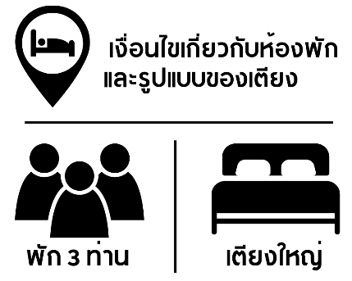 | กรณีต้องการพักห้องละ 3 ท่าน ทางโรงแรมจะทำการเสริมเตียงให้เท่านั้น นโยบายการเสริมเตียงจะขึ้นอยู่กับโรงแรมนั้นๆ (บางโรงแรมใช้เตียงเดี่ยว บางโรงแรมใช้ฟูกในการเสริมเตียง) และบางครั้งเมื่อเตียงเสริมเต็ม ทางผู้จัดจะปรับเป็นห้องสำหรับพัก 1 ท่าน 1 ห้อง และ 2 ท่านอีก 1 ห้อง
 | กรณีต้องการพัก 2 ท่าน และต้องการเตียงใหญ่ 1 เตียง มาตรฐานโรงแรมประเทศญี่ปุ่นอาจมีห้องประเภทนี้ไม่มาก ทางผู้จัดจะทำการแจ้งขอตามต้องการให้ก่อนเป็นลำดับแรก อย่างไรก็ตามขึ้นอยู่กับห้องว่างของโรงแรมที่จัดให้ ผู้จัดขอสงานสิทธิ์ในงานจัดเป็นห้องสองเตียง (Twin bed-เตียงคู่) โดยไม่ต้องแจ้งให้ทราบล่วงหน้า

